По состоянию на 09.03.2022
ВРЕМЕННАЯ инструкция по указанию количества в фактах поставки
Инструкция используется только в качестве временного решения при незначительных расхождениях значений в электронном документе «Факт поставки» и документом, выставленном поставщиком
- Поставщик выставляет документ (Обратите внимание на цифры в блоках 1 и 2, и единицы измерения в блоке 1 выделенные красным цветом): 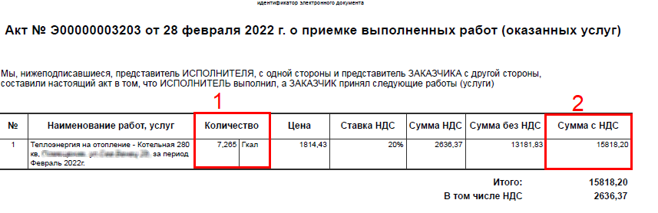
- В АЦК-Госзаказ создаёте ЭД «Факт поставки», при создании система автоматически считает сумму в Спецификации факта поставки
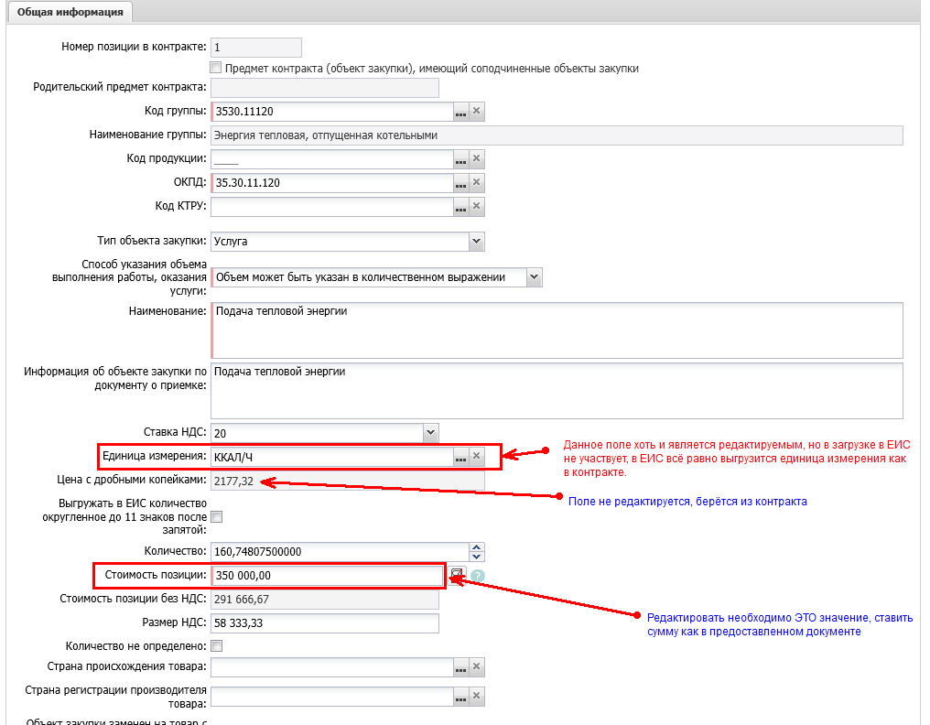
- Исправляем спецификацию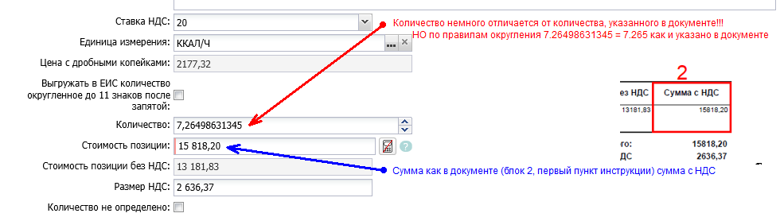
- Обрабатываем дальше в соответствии с необходимостью

